# Xunit 单元测试环境搭建

1.在解决方案下新建一个xUnit 测试项目

[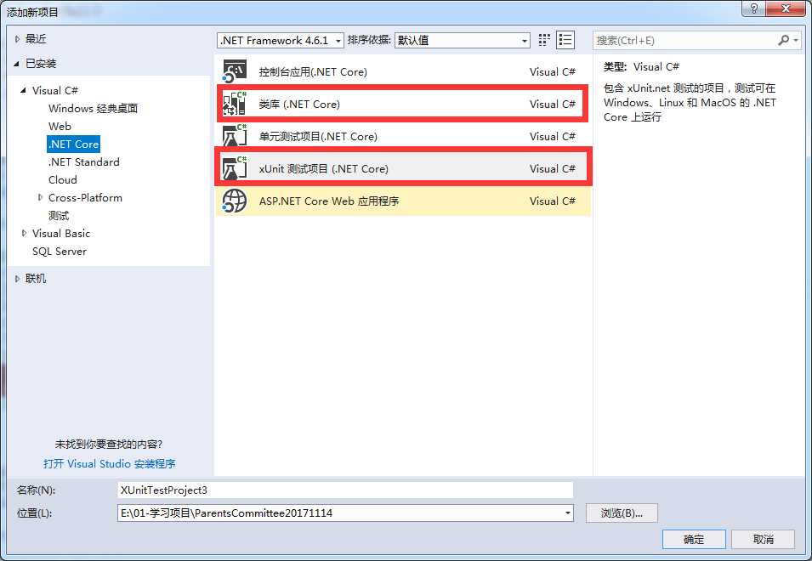](https://testerhome.com/uploads/photo/2017/2479d65e-ea3c-4bba-9e05-329b0494a16a.png!large)

2.添加引用XUnit，编写单元测试代码，在方法上加上[Fact],代表该方法是运行测试时需要执行的方法。

[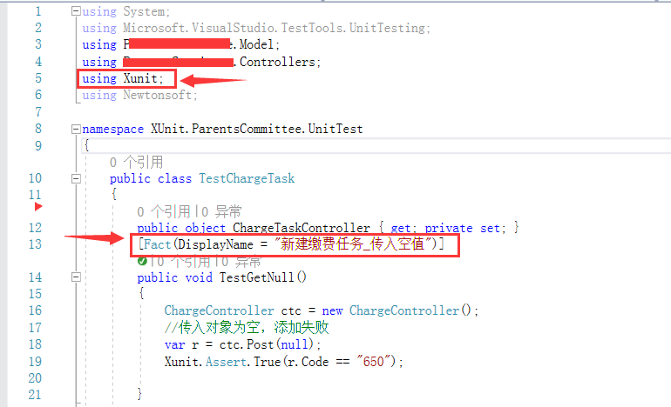](https://testerhome.com/uploads/photo/2017/e51940e1-9698-4753-8326-4e7d8153c8bb.png!large)

3.编写单元测试代码后，右键点击“运行测试“”，即可执行单元测试，测试代码在后台直接运行，如果是点击“调试测试”，即可对测试单元进行断点调试

[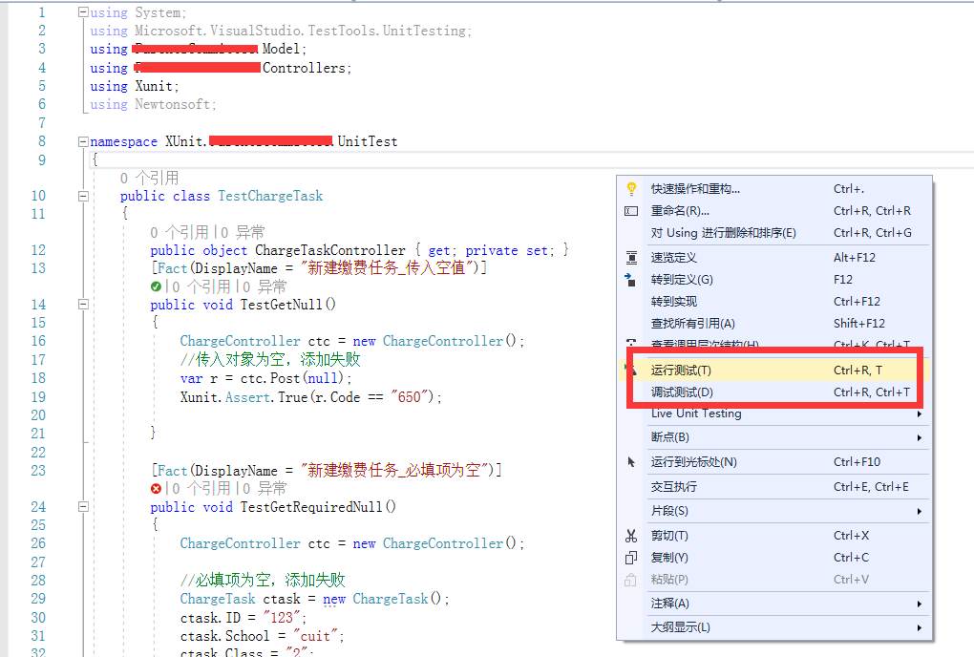](https://testerhome.com/uploads/photo/2017/511feda0-b56e-444d-9972-af68af47601d.png!large)

4.运行测试后，右侧“测试资源管理”会显示提取到的测试方法，同时显示执行情况，包括失败原因，vs下方的输出中会显示执行相关的详细信息

[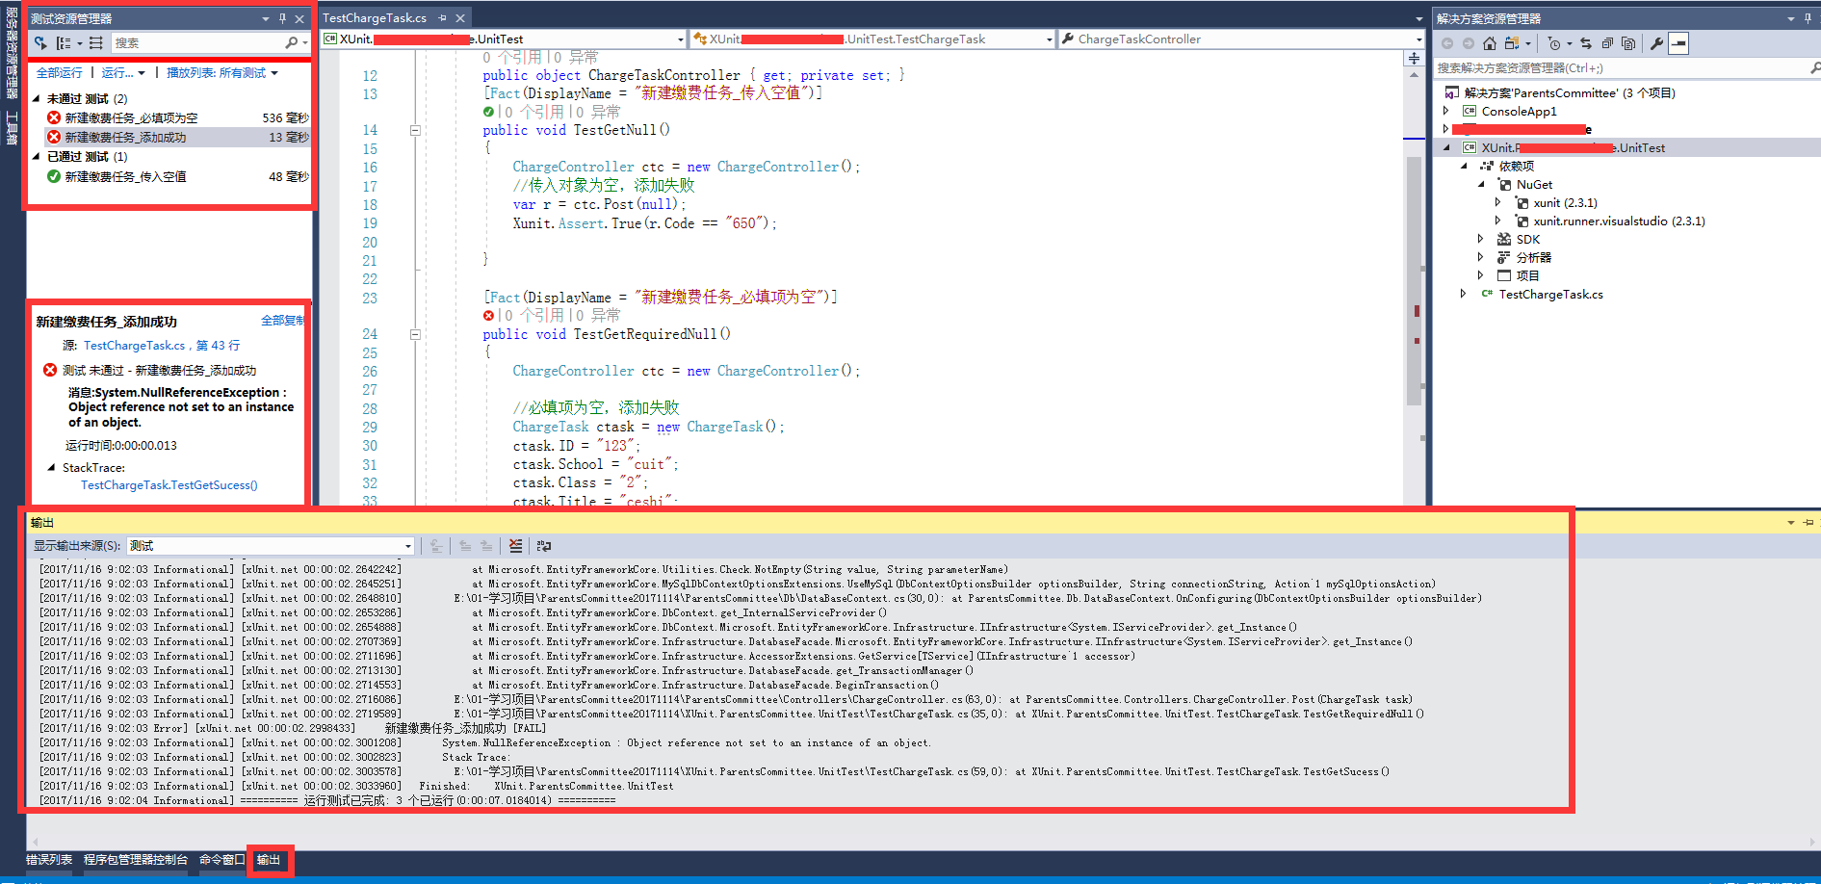](https://testerhome.com/uploads/photo/2017/01b12bec-0712-477e-b4a8-86f8faa922ed.png!large)